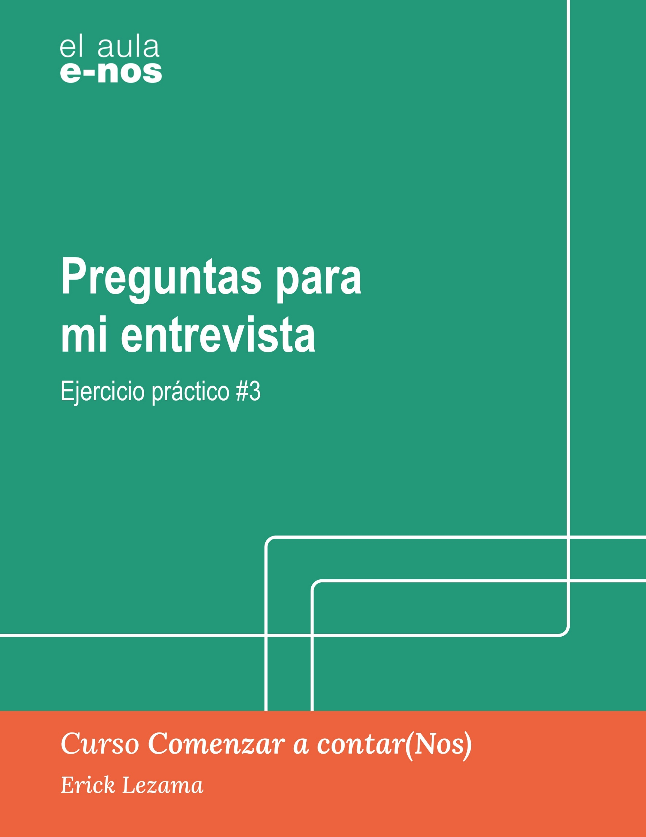

Preguntas para mi entrevista

**•••**

|  |  |
| --- | --- |
| Nombre del participante: |  |

¿Recuerdas la propuesta de historia que entregaste en el tercer tema de la Lección 1? Retomemos ese ejercicio para esta actividad. Considerando los rasgos de ese personaje que ya escogiste y el momento de su vida que quieres contar, **redacta en el siguiente recuadro algunas preguntas que le harías a tu protagonista en el momento de la entrevista**. Ten en cuenta las claves para la entrevista para narrar que ya estudiamos.

Cuando hayas terminado, recuerda cargar este documento a la plataforma usando el botón correspondiente en el aula.

|  |
| --- |
| Escribe aquí tu respuesta |

